Устройства записи
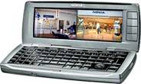
- видеомагнитофоны (960 часов)
- видеорегистраторы
- видеорекордеры
- видеонакопители на жесткий диск
- детекторы движения
- сетевые платы LAN/WAN сети

